Новогодний мастер-класс «Как наряжать елку» прошел в Филимонковском
28.12.2017

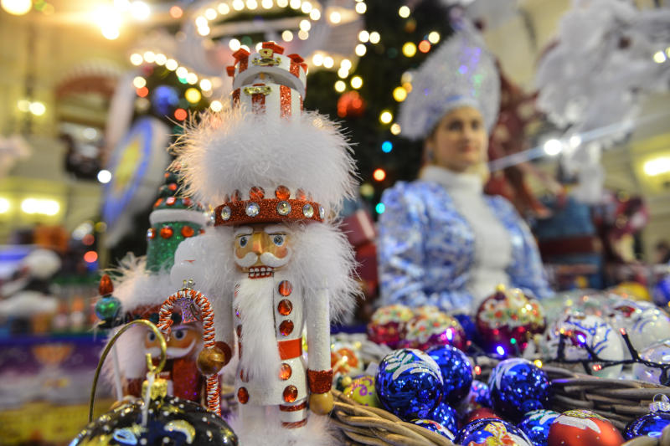
Новогодний мастер-класс «Как наряжать елку» прошел в Филимонковском. Фото: архив
Тематический мастер-класс «Как наряжать елку» состоялся 26 декабря в библиотеке №262 поселения Филимонковское. Мероприятие приурочили к празднованию Нового года.
— К нам на мастер-класс пришло 12 человек. Гости смогли узнать, в какой стране первый раз нарядили елку и кто издал указ о праздновании Нового года. Ребятам рассказали об игрушках, которыми раньше украшали дерево, — сообщила сотрудник библиотеки №262 Анна Сподарева.
Кроме того, гости научились изготавливать елочные шары из бумаги. Игрушку они смогут повесить на новогоднее дерево.

Адрес страницы: http://tinao.mos.ru/presscenter/news/detail/7068397.html
Префектура Троицкого и Новомосковского административных округов города Москвы

